Amsterdam-Oost, verkeersbesluit Centrumeiland, diverse maatregelen tijdelijke situatie. | 

SW20-00674

Het college van burgemeester en wethouders van Amsterdam,

g elet op:

- de Wegenverkeerswet (WVW 1994);
- het Reglement Verkeersregels en Verkeerstekens 1990 (RVV 1990);
- de bepalingen en de uitvoeringsvoorschriften van het Besluit Administratieve Bepalingen inzake het Wegverkeer (BABW);
- de Algemene wet bestuursrecht (Awb);
- de Verordening op het lokaal bestuur in Amsterdam;
- de ondermandaatbesluiten van de stadsdelen.

Overwegende dat:

- Vanaf 1 maart 2020, de eerste bewoning gaat plaatsvinden op het tot dan toe afgesloten bouwterrein van het Centrumeiland te IJburg;
- het van belang is om een aantal verkeersmaatregelen te treffen om de verkeersveiligheid van de eerste bewoners en hun bezoekers te waarborgen tijdens de periode dat er ook nog bouwverkeer door de wijk rijdt;
- deze maatregelen bestaan uit: Geslotenverklaringen uitgezonderd bewoners, éénrichtingsverkeer uitgezonderd fietsers, 30 km/u zone en verplichte rijrichtingen uitgezonderd fietsers;
- er in deze tijdelijke situatie nog geen 30 km/u drempels worden aangelegd, vanwege het vele bouwverkeer dat de komende jaren nog door deze straten moet rijden;
- deze maatregelen tijdelijk zijn tot het moment dat de bouw klaar is en op dat moment de in dit verkeersbesluit genomen maatregelen vervallen en vervangen worden door verkeersmaatregelen die passen bij de definitieve inrichting van het Centrumeiland;
- op 05-02-2019 overleg met de verkeerscommissie heeft plaatsgevonden waarin een gemandateerde van de politie, eenheid Amsterdam, is vertegenwoordigd, waarbij de
- verkeerscommissie op het plan heeft geadviseerd;
- deze aanwijzing van verkeersmaatregelen in het algemeen verkeersbelang wenselijk c.q. noodzakelijk kan worden geacht;
- de hierna genoemde wegen c.q. weggedeelten onder beheer zijn van en gelegen binnen de gemeente Amsterdam.

Besluit

Door het plaatsen van verkeersbord conform model A1(Zone) en A2(Zone) van Bijlage I van het RVV 1990, aan te wijzen een maximaal toegestane snelheid van 30 km/u op het Centrumeiland.
Door het plaatsen van verkeersborden conform model C1van Bijlage I van het RVV 1990, in te stellen geslotenverklaringen in beide richtingen voor voertuigen, ruiters en geleiders van rij- of trekdieren of vee, op een aantal straten op het Centrumeiland.
Door het plaatsen van verkeersborden conform model C1van Bijlage I van het RVV 1990, met het onderbord uitgezonderd bestemmingsverkeer, in te stellen geslotenverklaringen in beide richtingen voor voertuigen, ruiters en geleiders van rij- of trekdieren of vee, uitgezonderd bestemmingsverkeer, op een aantal straten op het Centrumeiland.
Door het plaatsen van verkeersborden conform model C2, C3 en C4van Bijlage I van het RVV 1990, met het onderbord uitgezonderd fietsers, in te stellen éénrichtingswegen, in deze richting gesloten voor voertuigen, ruiters en geleiders van rij- of trekdieren of vee, uitgezonderd fietsers, op een aantal straten op het Centrumeiland.
Door het plaatsen van verkeersborden conform model D5van Bijlage I van het RVV 1990, met het onderbord uitgezonderd bestemmingsverkeer, in te stellen een gebod tot het volgen van de rijrichting die op het bord is aangegeven, uitgezonderd bestemmingsverkeer op de van Gamerenstraat.
Door het plaatsen van verkeersborden conform model D5 van Bijlage I van het RVV 1990, met het onderbord ‘uitgezonderd fietsers, in te stellen een gebod tot het volgen van de rijrichting die op het bord is aangegeven, uitgezonderd fietsers op de Virginiastraat.

Zoals aangegeven op bijgevoegde tekening.
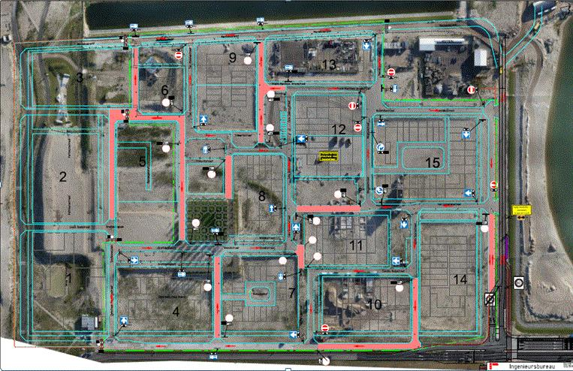
Amsterdam,

Het college van burgemeester en wethouders van Amsterdam, namens hen,

Nina Gombert
Teammanager Expertisecentrum, Operationele Ondersteuning, Stadswerken

Niet mee eens ?
Bent u het niet eens met dit besluit? Dan kunt u binnen zes weken na de bekendmaking van dit besluit bezwaar maken.
Stuur uw bezwaarschrift naar:

Gemeente Amsterdam
T.a.v. Juridisch Bureau
Postbus 483
1000 AL Amsterdam

Vermeld in uw bezwaarschrift altijd:
- uw naam, adres en telefoonnummer
- de datum waarop u het bezwaarschrift schrijft en uw handtekening
- het besluit waartegen u bezwaar maakt, met datum en referentienummer van het besluit
- waarom u bezwaar maakt.

Na ontvangst informeert de gemeente u over de manier waarop zij uw bezwaarschrift gaat behandelen.

Schorsende werking
Het indienen van een bezwaarschrift heeft geen schorsende werking. Dat wil zeggen: het besluit waartegen u bezwaar maakt, blijft geldig totdat over uw bezwaar is beslist.

Spoed? Voorlopige voorziening
Bij grote spoed kunt u (tegen kosten) een zogeheten voorlopige voorziening aanvragen. Dat is een spoedprocedure waarmee het genomen besluit tijdelijk kan worden ingetrokken en/of andere maatregelen kunnen worden getroffen. Een voorlopige voorziening vraagt u aan bij:

de Voorzieningenrechter van de Rechtbank Amsterdam
sector Bestuursrecht Algemeen
Postbus 75850
1070 AW AMSTERDAM

Dat kan ook via http://loket.rechtspraak.nl/bestuursrecht. Daarvoor hebt u een DigiD nodig. Op deze site vindt u ook meer informatie

